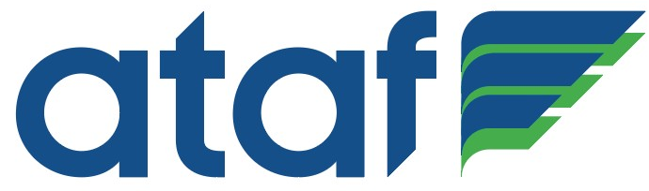
127ème Assemblée Générale de l'ATAF

NICE – 30 octobre 2021
Ordre du Jour

- Approbation de l’Ordre du Jour de la 127ème Assemblée Générale

- Approbation du Procès-Verbal de la 126ème Assemblée Générale d’Alger (12.10.19)

- Approbation des comptes de l’Association pour 2020 et du budget 2022, présenté par M. Pierre MURACCIOLE

- Présentation et approbation des candidatures : Air Caraïbes, Air Sénégal, Afrijet, Corsair, Transavia France, Aéroport de Nice Cote d’Azur, Allianz Travel,
BlueLink, Group Rogers, Sixt.

- Renouvellement du Comité Exécutif.

- Présentation de la Situation Economique du Transport Aérien, zoom sur l'Afrique et l'Océan Indien : M. Didier BRECHEMIER.

- Table Ronde : Situation sanitaire et conséquences sur le Transport Aérien,
animée par M. Jean-Claude CROS :

- Dr. Vincent FEUILLIE, Point de vue des compagnies aériennes.
- Dr. Mohamed MOUSSIF, Point de vue Médecin Aéroportuaire et de l’OMS.
- Dr. Cédric RAMAUT, Une culture d’Aide et d’assistance.
- Dr. Jean-Claude MANUGUERRA, Emergence d’un nouveau coronavirus dans la province de Wuhan en chine en Janvier 2020.

- Information sur l’Ataf

- Présentation d’un groupe d’experts consultants et séminaires Ataf, par
M. Jean-Claude CROS.
- Refonte du Site Ataf par M. Claude THEVENIN.
- Nouveau modèle d’agrément/distribution Ataf, par Mmes de SAINT SAUVEUR et de MONTREMY.

- Point Groupe Air France, par Mme Anne RIGAIL.

& Eclairage Commercial Air France-KLM par M. Henri de PEYRELONGUE.

- Le transport aérien post-Covid et les défis environnementaux MM. Olivier FAINSILBER et Vincent ETCHEBEHERE.

- Table ronde : "Moyen/Long-Courrier : Quelles Flottes pour demain", animée
par M. Pierre VELLAY

- Airbus, M. Hadi AKOUM
- Aercap, M. Robert LEAHY
- Veling, M. Fouad ATTAR

- Date de la prochaine Assemblée Générale en 2022.

